Phụ lục IV
Trường: THCS Đồng Yên  Tổ: Toán – Tin – CĐS. | Họ và tên giáo viên:  Nông Thị Nậm

CHƯƠNG I. PHƯƠNG TRÌNH VÀ HỆ HAI PHƯƠNG TRÌNH BẬC NHẤT HAI ẨN
BÀI 1. KHÁI NIỆM PHƯƠNG TRÌNH VÀ HỆ HAI PHƯƠNG TRÌNH BẬC NHẤT HAI ẨN
Môn học/Hoạt động giáo dục: Toán (Đại số); lớp: 9
Thời gian thực hiện: 2 tiết; số báo giảng: 1, 2.
I. Mục tiêu
1. Về kiến thức:
- Nhận biết được khái niệm phương trình bậc nhất hai ẩn, hệ hai phương trình bậc nhất hai ẩn.
- Nhận biết được khái niệm nghiệm của hệ hai phương trình bậc nhất hai ẩn.
2. Về năng lực:
- Năng lực đặc thù môn Toán: Tìm nghiệm tổng quát của phương trình bậc nhất hai ẩn. Kĩ năng viết tập nghiệm của PT bậc nhất hai ẩn.
3. Về phẩm chất:
- Bồi dưỡng hứng thú học tập, ý thức làm việc nhóm, ý thức tìm tòi, khám phá và sáng tạo cho HS => độc lập, tự tin và tự chủ.
* Tích hợp theo Phụ lục III (Khám phá): * CHƯƠNG I: PHƯƠNG TRÌNH VÀ HỆ HAI PHƯƠNG TRÌNH BẬC NHẤT HAI ẨN (12 tiết)
* Tích hợp theo Phụ lục III (Sản phẩm/Kết quả): * CHƯƠNG I: PHƯƠNG TRÌNH VÀ HỆ HAI PHƯƠNG TRÌNH BẬC NHẤT HAI ẨN (12 tiết)
* CHƯƠNG I: PHƯƠNG TRÌNH VÀ HỆ HAI PHƯƠNG TRÌNH BẬC NHẤT HAI ẨN (12 tiết)
II. Thiết bị dạy học và học liệu
- Sgk, Sgv, các dạng toán, …
- Xem trước bài mới, chuẩn bị các dụng cụ học tập, SGK, ...
III. Tiến trình dạy học
1. Hoạt động 1: Hoạt động khởi động (Tiết 1)
a) Mục tiêu: Gợi động cơ, tạo tình huống xuất hiện trong thực tế để HS tiếp cận với khái niệm phương trình và hệ phương trình bậc nhất hai ẩn.
b) Nội dung: HS đọc tính huống mở đầu, từ đó nảy sinh nhu cầu tìm hiểu về phương trình và hệ hai phương trình bậc nhất hai ẩn.
c) Sản phẩm: HS trả lời câu hỏi và hoàn thiện các bài tập được giao.
d) Tổ chức thực hiện:
*Bước 1. Chuyển giao nhiệm vụ:
- GV trình chiếu câu hỏi củng cố, cho HS suy nghĩ và trả lời.
+ Xét bài toán cổ sau:
Quýt, cam mười bảy quả tươi  Đem chia cho một trăm người cùng vui  Chia ba mỗi quả quýt rồi,  Còn cam, mỗi quả chia mười vừa xinh.  Trăm người, trăm miếng ngọt lành.  Quýt, cam mỗi loại tính rành là bao? | 
+ Trong bài toán này có hai đại lượng chưa biết (số cam và số quýt). Vậy ta có thể giải bài toán đó tương tự ”giái bài toán bằng cách lập phương trình” được hay không?
- Bước 2. Thực hiện nhiệm vụ: HS quan sát và chú ý lắng nghe, thảo luận nhóm và thực hiện yêu cầu theo dẫn dắt của GV.
- Bước 3. Báo cáo, thảo luận: GV gọi đại diện một số thành viên nhóm HS trả lời, HS khác nhận xét, bổ sung.
- Bước 4. Kết luận, nhận định: GV ghi nhận câu trả lời của HS, trên cơ sở đó dẫn dắt HS vào tìm hiểu bài học mới: “Thay vì gọi một ẩn là số quả cam hoặc số quả quýt thì ta có thể gọi hai ẩn số, một ẩn số là số quả cam, một ẩn số là số quả quýt thì sẽ thu được phương trình có dạng như thế nào? Để biết hiểu rõ hơn về cách giải bài toán này chúng ta cùng nhau tìm hiểu bài học ngày hôm nay: Khái niệm phương trình và hệ hai phương trình bậc nhất hai ẩn”.
2. Hoạt động 2: Hoạt động hình thành kiến thức mới
Hoạt động 2.1: Phương trình bậc nhất hai ẩn (Tiết 1)
a) Mục tiêu: HS nhận biết được phương trình bậc nhất hai ẩn và nghiệm của phương trình bậc nhất hai ẩn.
b) Nội dung: HS đọc SGK, nghe giảng, thực hiện các nhiệm vụ được giao, suy nghĩ trả lời câu hỏi, thực hiện HĐ1, 2; Luyện tập 1, 2 và các Ví dụ.
Tổ chức thực hiện | Sản phẩm
*Bước 1: Chuyển giao nhiệm vụ:  Nhiệm vụ 1: Tìm hiểu khái niệm phương trình bậc nhất hai ẩn  - GV triển khai HĐ1, 2 cho HS thực hiện.  Gọi $x$ là số cam, $y$ là số quýt (với $x,y$ nguyên dương và nhỏ hơn 17)  + HĐ1: Câu “Quýt, cam mười bảy quả tươi” có nghĩa là tổng số cam và số quýt là 17. Hãy viết hệ thức với hai biến $x$ và $y$ biểu thị giả thiết này.  + HĐ2: Tương tự, hãy viết hệ thức với hai biến $x$ và $y$ biểu thị giả thiết cho bởi các câu thơ thứ ba, thứ tư và thứ năm.  - Câu thơ “Chia ba mỗi quả quýt rồi” có nghĩa là gì?  - Câu thơ “Còn cam, mỗi quả chia mười vừa xinh” có nghĩa là gì?  - Câu thơ “Trăm người, trăm miếng ngọt lành” có nghĩa là gì? (Tổng của $3x$ và $10y$ bằng 100)  $→$ GV cho HS đọc yêu cầu của hai HĐ rồi mời 2 HS trả lời câu hỏi.  + Các HS khác lắng nghe và nhận xét.  + GV nhận xét, chốt đáp án.  - Từ kết quả và cách thực hiện lời giải, GV dẫn: “Từ kết quả của HĐ1 và HĐ2 ta nhận được các phương trình bậc nhất hai ẩn. Từ đó, ta có khái niệm về phương trình bậc nhất hai ẩn như sau:”.  + GV ghi bảng hoạc trình chiếu kiến thức trong khung kiến thức trọng tâm.  - HS đọc – hiểu và thực hiện Ví dụ 1 vào vở cá nhân.  - GV cho HS thảo luận nhóm đôi thực hiện Luyện tập 1: Hãy viết một phương trình bậc nhất hai ẩn và chỉ ra một nghiệm của nó.  Gợi ý:  Thay $x=2, y=1$ vào phương trình $2x-y=3$ ta nhận được khẳng định đúng hay sai? Nếu đúng kết luận $(2;1)$ là một nghiệm của phương trình $2x-y=3$.  - GV cho HS thực hiện Ví dụ 2 sau đó mời 2 HS trình bày lại cách thực hiện và giải thích các bước làm.  Gợi ý:  a) Thay $x=2$vào phương trình $x+2y=5$ để nhận được giá trị của $y$. Làm tương tự với các giá trị còn lại.  $→$ Từ đó suy ra 5 nghiệm của phương trình đã cho.  b) Dùng quy tắc chuyển vế để biểu diễn $y$ theo $x$. Từ đó, nhận xét với mỗi giá trị của $x$ ta tìm được bao nhiêu giá trị của $y$.  - Từ kết quả của Ví dụ 2 GV rút ra chú ý cho HS.  - GV cho HS tìm hiểu Ví dụ 3.  Gợi ý:  + Biểu diễn $y$ theo $x$ ta tìm được nghiệm tổng quát của phương trình đã cho.  + Mỗi nghiệm của phương trình là tọa độ của một nghiệm thuộc đường thẳng biểu diễn $y$ theo $x$. Vẽ đường thẳng đó trên hệ trục tọa độ ta có hình ảnh về nghiệm của phương trình bậc nhất hai ẩn.  - Từ kết quả của Ví dụ 3 GV rút ra nhận xét biểu diễn hình học các nghiệm của phương trình bậc nhất hai ẩn cho HS.  - GV cho HS thực hiện Luyện tập 2 theo nhóm đôi.  Gợi ý:  + Biểu diễn $y$ theo $x$ ta được biểu thức nào?  + Cho $x=0$ hoặc $y=0$ để tìm hai điểm thuộc đường thẳng biểu diễn $y$ theo $x$.  + Hình biểu diễn tất cả các nghiệm của phương trình là đường thẳng nào?  - GV mời 3 HS lên bảng trình bày bài, các HS khác trình bày vào vở và nhận xét.  *Bước 2: Thực hiện nhiệm vụ:  - HĐ cá nhân: HS suy nghĩ, hoàn thành vở.  - HĐ cặp đôi, nhóm: các thành viên trao đổi, đóng góp ý kiến và thống nhất đáp án.  Cả lớp chú ý thực hiện các yêu cầu của GV, chú ý bài làm các bạn và nhận xét.  - GV: quan sát và trợ giúp HS.  *Bước 3: Báo cáo, thảo luận:  - HS trả lời trình bày miệng/ trình bày bảng, cả lớp nhận xét, GV đánh giá, dẫn dắt, chốt lại kiến thức.  *Bước 4: Kết luận, nhận định: GV tổng quát lưu ý lại kiến thức trọng tâm  + Khái niệm phương trình bậc nhất hai ẩn và nghiệm của phương trình bậc nhất hai ẩn.  + Cách viết nghiệm tổng quát của phương trình bậc nhất hai ẩn.  * Tích hợp theo Phụ lục III (Luyện tập): * CHƯƠNG I: PHƯƠNG TRÌNH VÀ HỆ HAI PHƯƠNG TRÌNH BẬC NHẤT HAI ẨN (12 tiết) | 1. Phương trình bậc nhất hai ẩn  a) Khái niệm phương trình bậc nhất hai ẩn  *HĐ1: SGK  $x+y=17$.  *HĐ2: SGK  - Một quả quýt được chia làm 3 miếng hay đại lượng biểu thị là $3x.$  - Một quả cam được chia làm 10 miếng hay đại lượng biểu thị là $10y$.  - Biểu thức liên hệ là: $3x+10y=100$.  *Hộp kiến thức: SGK  - Phương trình bậc nhất hai ẩn $x$ và $y$ là hệ thức dạng  $$ax+by=c, (1)$$  + Trong đó $a,b$ và $c$ là các số đã biết ($a≠0$ hoặc $b≠0$).  - Nếu tại $x=x_{0}$ và $y=y_{0}$ ta có $ax_{0}+by_{0}=c$ là một khẳng định đúng thì cặp số $(x_{0};y_{0})$ được gọi là một nghiệm của phương trình (1).  Ví dụ 1: SGK  *Luyện tập 1: SGK  + Phương trình bậc nhất hai ẩn: $2x-y=3$ có một nghiệm là $(2;1)$.  Ví dụ 2: SGK  *Chú ý: SGK  Ví dụ 3: SGK  *Nhận xét: SGK.  *Luyện tập: SGK  a) $2x-3y=5$  Ta có: $y=\frac{2}{3}x-\frac{5}{3}$  Vậy nghiệm tổng quát của phương trình là $\left(x;\frac{2}{3}x-\frac{5}{3}\right)$ với $x∈R$.  Mỗi nghiệm của phương trình là tọa độ của một điểm thuộc đường thẳng $d:y=\frac{2}{3}x-\frac{5}{3}$.  Lấy $A\left(0;-\frac{5}{3}\right)$ và $B\left(\frac{5}{2};0\right)$ thuộc $d$.  Ta có hình biểu diễn nghiệm của phương trình đã cho là:  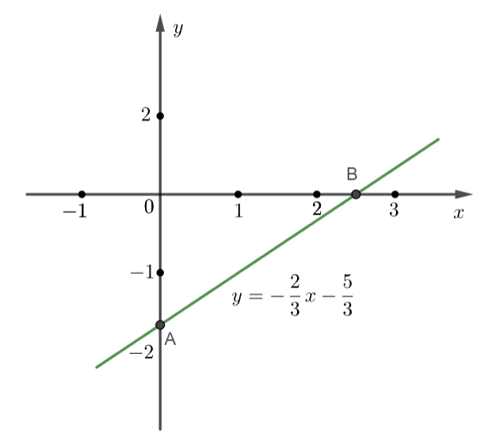  b) $0x+y=3$  Ta có: $y=3$.  Vậy nghiệm tổng quát của phương trình là $\left(x;3\right)$ với $x∈R$.  Mỗi nghiệm của phương trình là tọa độ của một điểm thuộc đường thẳng song song với trục hoành và cắt trục tung tại điểm $(0;3)$.  Ta có hình biểu diễn nghiệm của phương trình đã cho là:  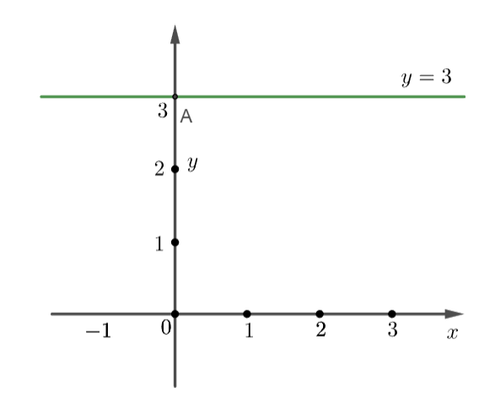  c) $x+0y=-2$  Ta có: $x=-2$.  Vậy nghiệm tổng quát của phương trình là $\left(-2;y\right)$ với $y∈R$.  Mỗi nghiệm của phương trình là tọa độ của một điểm thuộc đường thẳng song song với trục tung và cắt trục hoành tại điểm $(-2;0)$.  Ta có hình biểu diễn nghiệm của phương trình đã cho là:  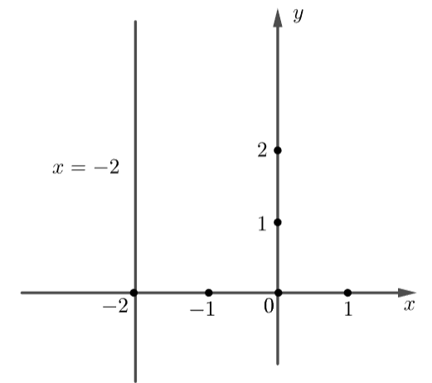
Hoạt động 2.2: Hệ hai phương trình bậc nhất hai ẩn (Tiết 2)
a) Mục tiêu: Nhận biết được hệ phương trình bậc nhất hai ẩn và nghiệm của hệ phương trình bậc nhất hai ẩn.
b) Nội dung: HS đọc SGK, nghe giảng, thực hiện các nhiệm vụ được giao, suy nghĩ trả lời câu hỏi, thực hiện Luyện tập 3, Vận dụng và các Ví dụ.
Tổ chức thực hiện | Sản phẩm
*Bước 1: Chuyển giao nhiệm vụ:  NV: Tìm hiểu khái niệm hệ hai phương trình bậc nhất hai ẩn và nghiệm của nó  - GV cho HS tự đọc phần Đọc hiểu – Nghe hiểu, trình chiếu nội dung trong khung kiến thức.  + Trong HĐ1 và HĐ2, bài toán mở đầu dẫn đến hai phương trình bậc nhất hai ẩn. Để giải bài toán, ta cần tìm nghiệm thỏa mãn hai phương trình nào?  $$\left\{\begin{aligned}x+y=17 \\ 3x+10y=100\end{aligned}\right.$$  $→$ Từ đó, GV giới thiệu cách viết hệ phương trình bậc nhất hai ẩn, lưu ý thứ tự các phương trình trong hệ là không quan trọng.  + Giả sử $(x_{0};y_{0})$ là nghiệm của hệ phương trình. Khi đó, $(x_{0};y_{0})$ có là nghiệm của phương trình thứ nhất và phương trình thứ hai không?  $→$ Từ đó kết luận nghiệm của hệ là nghiệm chung của các phương trình trong hệ.  - GV cho HS đọc và tìm hiểu Ví dụ 4.  + GV mời 3 HS đứng tại chỗ trình bày bài.  + HS dưới lớp quan sát, nhận xét.  - GV cho HS đọc và tìm hiểu Ví dụ 5.  + Cặp số $(1;2)$ có là nghiệm của phương trình $2x-y=0$ không?  + Cặp số $(1;2)$ có là nghiệm của phương trình $x+y=3$ không?  Từ đó kết luận cặp số $(1;2)$ là nghiệm của hệ phương trình đã cho.  + GV mời 1 HS lên bảng trình bày bài.  + HS dưới lớp quan sát, nhận xét.  - Từ kết quả của Ví dụ 5, GV đưa ra chú ý cho học sinh: Tọa độ giao điểm của hai đường thẳng (lần lượt biểu diễn hai phương trình trong hệ) chính là nghiệm của hệ hai phương trình bậc nhất hai ẩn.  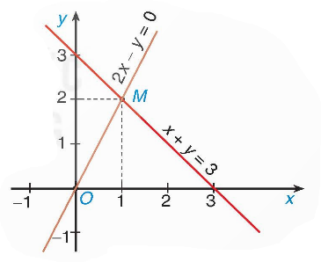  - GV cho HS thảo luận nhóm đôi để thực hiện Luyện tập 3  + Thay $x=0$ và $y=-2$ vào từng phương trình của hệ phương trình đã cho.  Từ đó kết luận cặp số $(0;-2)$ có là nghiệm của hệ phương trình đã cho không.  + Thay $x=2$ và $y=-1$ vào từng phương trình của hệ phương trình đã cho.  Từ đó kết luận cặp số $(2;-1)$ có là nghiệm của hệ phương trình đã cho không.  + Sau thời gian thảo luận, GV mời 2 HS lên bảng thực hiện bài giải.  + HS dưới lớp quan sát, nhận xét bài làm của hai bạn.  - GV cho HS thảo luận với bạn cùng bàn thực hiện yêu cầu của phần Vận dụng  + Sau thảo luận, GV mời 1 HS lên bảng thực hiện bài giải.  + GV nhận xét, chữa bài chi tiết và chốt đáp án.  *Bước 2: Thực hiện nhiệm vụ:  - HĐ cá nhân: HS suy nghĩ, hoàn thành vở.  - HĐ cặp đôi, nhóm: các thành viên trao đổi, đóng góp ý kiến và thống nhất đáp án.  Cả lớp chú ý thực hiện các yêu cầu của GV, chú ý bài làm các bạn và nhận xét.  - GV: quan sát và trợ giúp HS.  *Bước 3: Báo cáo, thảo luận:  - HS trả lời trình bày miệng/ trình bày bảng, cả lớp nhận xét, GV đánh giá, dẫn dắt, chốt lại kiến thức.  *Bước 4: Kết luận, nhận định: GV tổng quát lưu ý lại kiến thức trọng tâm  + Khái niệm hệ phương trình bậc nhất hai ẩn và nghiệm của hệ phương trình bậc nhất hai ẩn.  * Tích hợp theo Phụ lục III (Khởi động): * CHƯƠNG I: PHƯƠNG TRÌNH VÀ HỆ HAI PHƯƠNG TRÌNH BẬC NHẤT HAI ẨN (12 tiết)  * Tích hợp theo Phụ lục III (Vận dụng): * CHƯƠNG I: PHƯƠNG TRÌNH VÀ HỆ HAI PHƯƠNG TRÌNH BẬC NHẤT HAI ẨN (12 tiết) | 2. Hệ hai phương trình bậc nhất hai ẩn  a) Khái niệm hệ hai phương trình bậc nhất hai ẩn và nghiệm của nó  1. Một cặp gồm hai phương trình bậc nhất hai ẩn $ax+by=c$ và $a^{'}x+b^{'}y=c'$ được gọi là một hệ hai phương trình bậc nhất hai ẩn. Ta thường viết hệ phương trình đó dưới dạng:  $\left\{\begin{aligned}ax+by=c \\ a^{'}x+b^{'}y=c'\end{aligned}\right.$(*)  2. Mỗi cặp số $(x_{0};y_{0})$ được gọi là một nghiệm của hệ (*) nếu nó đồng thời là nghiệm của cả hai phương trình của hệ (*).  Chú y: Mỗi nghiệm của hệ (*) chính là một nghiệm chung của hai phương trình của hệ (*).  Ví dụ 4: SGK  Ví dụ 5: SGK  *Luyện tập 3: SGK  + Ta thấy, khi $x=0$ và $y=-2$ thì  $x-2y=0+4=4$ nên $(0;-2)$ là nghiệm phương trình thứ nhất;  $4x+3y=0-6=-6≠5$ nên $(0;-2)$ không là nghiệm của phương trình thứ hai.  Vậy $(0;-2)$ không là nghiệm của hệ phương trình đã cho.  + Ta thấy $x=2$ và $y=-1$ thì:  $x-2y=2+2=4$ nên $(2;-1)$ là nghiệm phương trình thứ nhất;  $4x+3y=8-3=5$ nên $(2;-1)$ là nghiệm của phương trình thứ hai.  Vậy $(2;-1)$ là nghiệm của hệ phương trình đã cho.  *Vận dụng: SGK  + Ta thấy, khi $x=10$ và $y=7$ thì  $x+y=10+7=17$ nên $(10;7)$ là nghiệm phương trình thứ nhất;  $10x+3y=100+21=121≠100$nên ($10;7)$ không là nghiệm của phương trình thứ hai.  Vậy $(10;7)$ không là nghiệm của hệ phương trình đã cho.  + Ta thấy $x=7$ và $y=10$ thì:  $x+y=7+10=17$ nên $(7;10)$ là nghiệm phương trình thứ nhất;  $10x+3y=70+30=100$ nên $(7;10)$ là nghiệm của phương trình thứ hai.  Vậy $(7;10)$ là nghiệm của hệ phương trình đã cho.  Một phương án về số cam và số quýt thỏa mãn yêu cầu là: 7 quả cam và 10 quả quýt.
3. Hoạt động 3: Luyện tập
a) Mục tiêu: Học sinh củng cố lại kiến thức thông qua một số bài tập.
b) Nội dung: HS dựa vào kiến thức đã học vận dụng làm BT
c) Sản phẩm: Kết quả của HS.
d) Tổ chức thực hiện:
- Chuyển giao nhiệm vụ: GV yêu cầu HS hoạt động hoàn thành bài tập 1.1; 1.2; 1.4 (SGK).
- Thực hiện nhiệm vụ: HS suy nghĩ, trao đổi, thảo luận thực hiện nhiệm vụ.
- Báo cáo, thảo luận: Đại diện HS báo cáo kết quả
Bài 1.1: SGK
Phương trình $0x+0y=1$ không là phương trình bậc nhất hai ẩn vì cả hai hệ số của $x$ và $y$ đều bằng $0$. Các phương trình còn lại đều là phương trình bậc nhất hai ẩn.
Bài 1.2: SGK
a)
$$x$$ | $$-1$$ | $$-0,5$$ | $$0$$ | $$0,5$$ | $$1$$ | $$2$$
$$y=2x-1$$ | $$-3$$ | $$-2$$ | $$-1$$ | $$0$$ | $$1$$ | $$3$$
Sáu nghiệm của phương trình đã cho là : $\left(-1;-3\right)$, $(-0,5;-2)$, $(0;-1)$, $(0,5;0)$, $(1;1)$, $(2;3)$.
b) Ta có : $y=2x-1$.
Vậy nghiệm tổng quát của phương trình đã cho là $(x;2x-1)$ với $x∈R$ tùy ý.
Bài 1.4: SGK
a) Hệ đã cho là một hệ hai phương trình bậc nhất hai ẩn vì cả hai phương trình của hệ đã cho đều là phương trình bậc nhất hai ẩn.
b) Ta thấy $x=-3$ và $y=4$ thì:
$2x=2.\left(-3\right)=-6$ nên $(-3;4)$ là nghiệm phương trình thứ nhất;
$5x+4y=-15+16=1$ nên $(-3;4)$ là nghiệm của phương trình thứ hai.
Vậy $(-3;4)$ là nghiệm của hệ phương trình đã cho.
- Kết luận, nhận định: GV nhận xét, đánh giá, chuẩn kiến thức.
4. Hoạt động 4: Vận dụng
a) Mục tiêu:
- Học sinh thực hiện làm bài tập vận dụng thực tế để nắm vững kiến thức.
- HS thấy sự gần gũi toán học trong cuộc sống, vận dụng kiến thức vào thực tế, rèn luyện tư duy toán học qua việc giải quyết vấn đề toán học
b) Nội dung: HS sử dụng SGK và vận dụng kiến thức để trao đổi và thảo luận hoàn thành các bài toán theo yêu cầu của GV.
c) Sản phẩm: HS hoàn thành các bài tập được giao.
d) Tổ chức thực hiện:
- Chuyển giao nhiệm vụ: GV yêu cầu HS hoạt động hoàn thành bài tập 1.3; 1.5 (SGK).
- Thực hiện nhiệm vụ: HS suy nghĩ, trao đổi, thảo luận thực hiện nhiệm vụ.
- Báo cáo, thảo luận: Đại diện HS báo cáo kết quả.
Bài 1.3 (SGK)
a) $2x-y=3$
Ta có: $y=2x-3$
Vậy nghiệm tổng quát của phương trình là $\left(x;2x-3\right)$ với $x∈R$.
Mỗi nghiệm của phương trình là tọa độ của một điểm thuộc đường thẳng $d:y=2x-3$.
Lấy $A\left(0;-3\right)$ và $B\left(\frac{3}{2};0\right)$ thuộc $d$.
Ta có hình biểu diễn nghiệm của phương trình đã cho là:
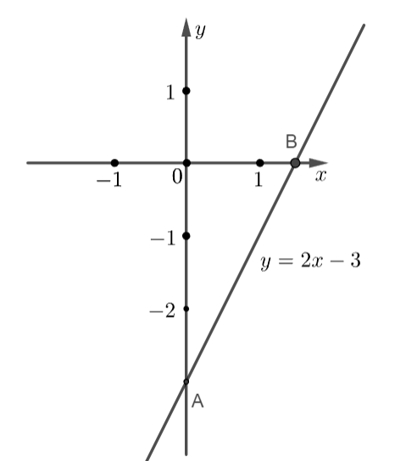
b) $0x+2y=-4$
Ta có: $y=-2$.
Vậy nghiệm tổng quát của phương trình là $\left(x;-2\right)$ với $x∈R$.
Mỗi nghiệm của phương trình là tọa độ của một điểm thuộc đường thẳng song song với trục hoành và cắt trục tung tại điểm $(0;-2)$.
Ta có hình biểu diễn nghiệm của phương trình đã cho là:

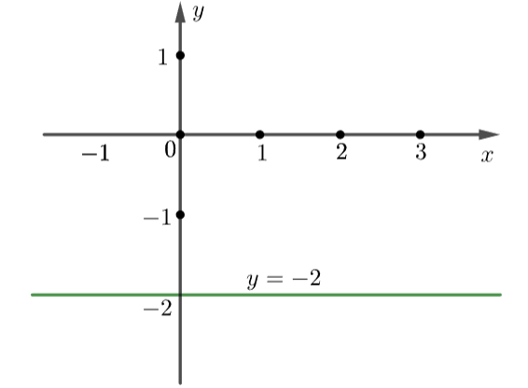
c) $3x+0y=5$
Ta có: $x=\frac{5}{3}$.
Vậy nghiệm tổng quát của phương trình là $\left(\frac{5}{3};y\right)$ với $y∈R$.
Mỗi nghiệm của phương trình là tọa độ của một điểm thuộc đường thẳng song song với trục tung và cắt trục hoành tại điểm $\left(\frac{5}{3};0\right)$.
Ta có hình biểu diễn nghiệm của phương trình đã cho là:
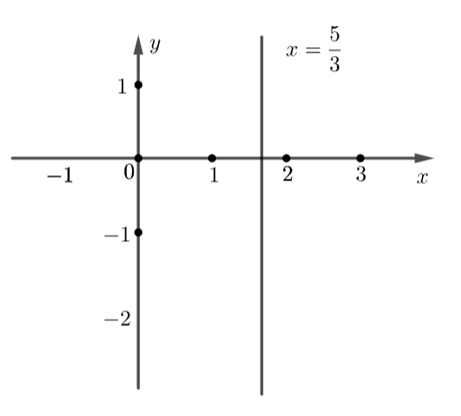
Bài 1.5 (SGK)
a) Với $x=-2$ và $y=1$ ta có $5x+4y=-10+4=-6≠8$ nên $(-2;1)$ không là nghiệm của phương trình (1).
+ Với $x=0$ và $y=2$ ta có $5x+4y=0+8=8$ nên $(0;2)$ là nghiệm của phương trình (1).
+ Với $x=1$ và $y=0$ ta có $5x+4y=5+0=5≠8$ nên $(1;0)$ không là nghiệm của phương trình (1).
+ Với $x=1,5$ và $y=3$ ta có $5x+4y=7,5+12=19,5≠8$ nên $(1,5;3)$ không là nghiệm của phương trình (1).
+ Với $x=4$ và $y=-3$ ta có $5x+4y=20-12=8$ nên $(4;-3)$ là nghiệm của phương trình (1).
Vậy cặp số là nghiệm của phương trình (1) là $(0;2)$ và $(4;-3)$.
b) Với $x=0$ và $y=2$ ta có $3x+5y=0+10=10≠-3$ nên $(0;2)$ không là nghiệm của phương trình (2).
+ Với $x=4$ và $y=-3$ ta có $3x+5y=12-15=-3$ nên $(4;-3)$ là nghiệm của phương trình (2).
Vậy cặp $(4;-3)$ là nghiệm chung của (1) và (2) nên là nghiệm của hệ (1) và (2).
c) Đường thẳng $5x+4y=8$ đi qua điểm $A(0;2)$ và $B(4;-3)$.
Đường thẳng $3x+5y=-3$ đi qua điểm $B(4;-3)$ và $C(-1;0)$.
Hai đường thẳng $5x+4y=8$ và $3x+5y=-3$ cắt nhau tại $B(4;-3)$, tức là $(4;-3)$ là nghiệm của hệ (1) và (2).
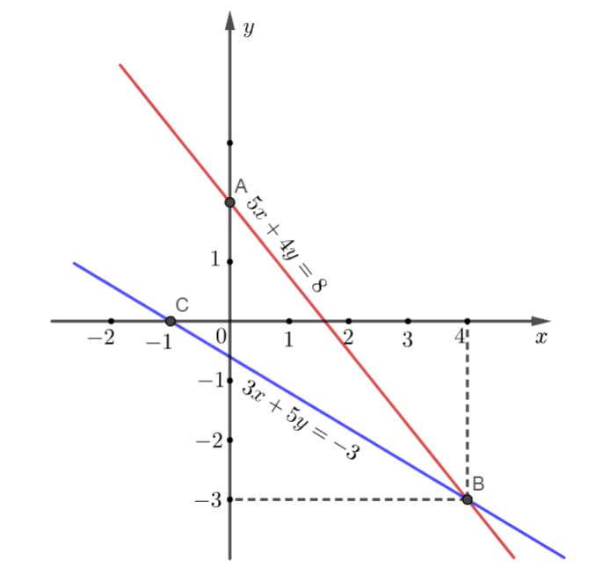
- Kết luận, nhận định: GV nhận xét, đánh giá, chuẩn kiến thức.
*Hướng dẫn về nhà :
- Ghi nhớ kiến thức trong bài.
- Hoàn thành các bài tập còn lại trong SBT.
- Chuẩn bị bài mới “Bài 2. Giải hệ phương trình bậc nhất hai ẩn”.
Người kiểm tra | Người xây dựng kế hoạch
Nguyễn Văn Dũng | Nông Thị Nậm

